详细设计说明书

目名称：
起 草 人 ： 日期：
审 核 人 ： 日期：

浙江xxx有限公司
目 录
1. 简介 1
1.1. 编写目的 1
1.2. 背景 1
1.3. 定义 1
1.4. 参考资料 2
2. 系统架构 2
2.1. 系统架构图 2
2.2. 类图与说明 2
3. 系统设计 3
3.1. 公用数据接口 3
3.1.1. 数据来源 3
3.1.2. 数据封装 4
3.2. 模块M1：xxxxx 4
3.2.1. 类图关系 4
3.2.2. 算法设计 4
3.2.3. 接口设计 4
3.2.4. 业务处理设计 5

软件详细设计

简介

编写目的
【编写指南：在正式提交客户的文档中，请删除本文中的蓝色斜体字！！！】
本文档用于指导开发人员进行编程工作；一般在多人协同开发、外包开发、设计人员与开发人员分离的场景下，使用本文档；
本文档是在完成需求规范说明书、软件概要设计的基础上，对IT实现做了进一步阐述；只涉及IT实现的逻辑与方法，业务逻辑请参照“软件概要设计”；
本文档重点描述了：
- 软件每个模块的内部结构；
- 描述了模块中使用的类、类之间的关系、类的主要属性与方法；
- 描述了设计、接口名称与参数；

说明编写这份详细设计说明书的目的，指出预期的读者。

背景
介绍项目背景，包括所要实现的大致功能，应用的场合。本项目和父项目以及其他项目之间的关系等。

定义
列出本文件中用到专门术语的定义和外文首字母组词的原词组。

参考资料
列出有关的参考资料，如：
- 需求说明书、概要设计说明书
- 本项目的经核准的计划任务书或合同；
- 属于本项目的其他已发表的文件；
- 本文件中各处引用到的文件资料，包括所要用到的标准。列出这些文件的标题、文件编号、发表日期和出版单位，说明能够取得这些文件的来源。

系统架构

系统架构图
用一览表及框图的形式详细说明本系统的系统元素（各层模块、子程序、公用程序等）的划分，扼要说明每个系统元素的标识符和功能，分层次地给出各元素之间的控制与被控制关系。
- 软件系统结构图
- 每个模块的结构图。

类图与说明
举例如下：
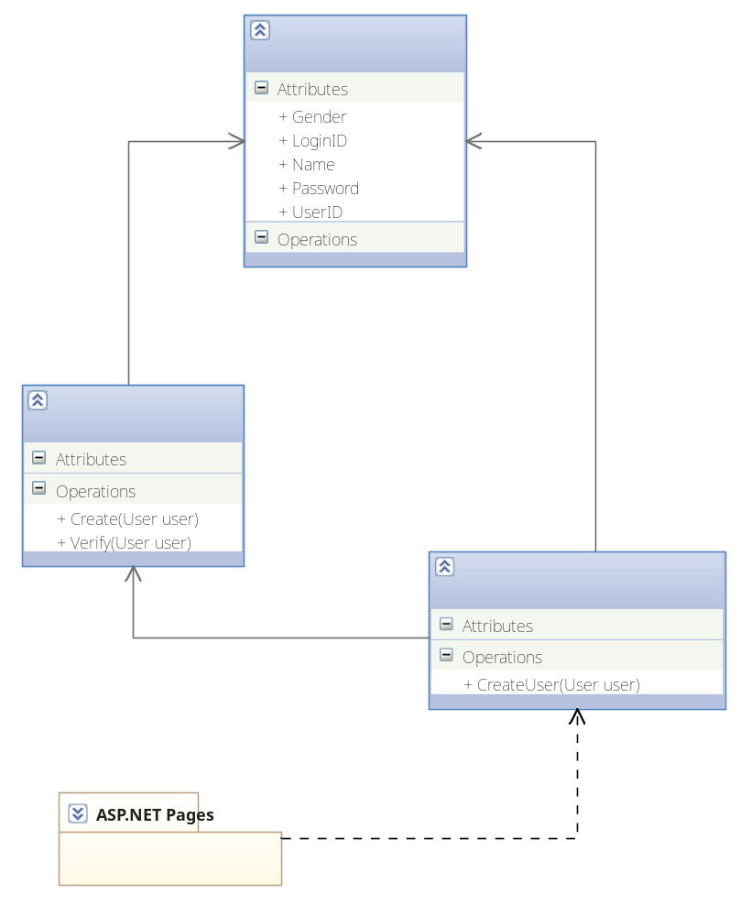
描述整个系统的类的结构关系，可另附类图关系文件。

系统设计

公用数据接口

数据来源
数据库：
数据文件：
Web服务：
其他：

数据封装
数据模型接口：

自定义封装接口：

模块M1：xxxxx

类图关系
描述该模块的类图直接关系，以图的形式展现或另附文件。

算法设计
算法名称：XXXX
算法原理：

接口设计
- 内部数据接口（对外提供）：
类名称： Example.ICompont
接口的提供方式描述：Webservice 提供、接口方法调用。。。。
方法、参数列表：
序号 | 方 法 | 描 述 | 参 数 说 明
1 | public ExampInfo GetExampleInfo(string ExampleID) | 获取所有信息 | ExampleID：例子ID
2 | public IList<ExampleInfo> GetExamples() | 获取所有例子列表
3 | public int UpdateExample(ExampleInfo info) | 更新 | Info：例子信息实体
4 | public int InsertExample (ExampleInfo info) | 新建 | Info：例子信息实体
5 | public int GetMaxDislayOrder() | 获取显示序号

- 外部数据接口（接收外部数据）
调用方式：以WebService 方式 从xxx系统中调用 xxx（ID）获取xxx。

业务处理设计

功能点F101：xxx
- 输入：
- 获取xx: public Example GetStock ( string ID)；
- 获取xxx：public Example GetSalesPlan（string MonthMark) ;
- 获取xxx：public Example Getabilitys(string OnlineEquements,String MaintanceEquements,DateTime MaintanceDuration );
- 处理逻辑：
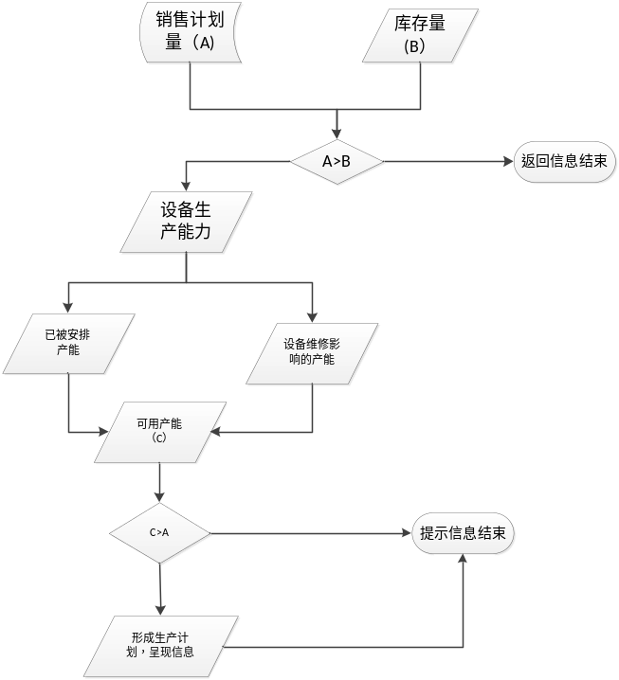

- 输 出 ：
获取xxx信息 Public DateTable GetProductPlan()；
呈现如下信息；xx订单号，开始日期，xx信息，设备编号，产品名称........。
- 界面布局设计

- 异常处理设计
异常提出出错信息，并写入日志。调用日志接口 InsertLog(string Text,string ,DateTime date,String ModuleName);

